Załącznik nr 1

OPIS TESTÓW SPRAWNOŚCI FIZYCZNEJ

Wymagania ogólne: test sprawności fizycznej przeprowadza się w ubiorze i obuwiu sportowym w pomieszczeniu zamkniętym o utwardzonej nawierzchni. Kandydat do każdej
z prób podchodzi tylko raz. Wyjątek stanowi awaria sprzętu, urządzeń pomiarowych
lub zewnętrzne zakłócenie próby.
Podciąganie się na drążku
Drążek jest umieszczony na wysokości doskocznej, pozwalającej na swobodny zwis ciała,
bez dotykania podłoża. W przypadku braku możliwości doskoczenia do drążka, kandydat ma prawo do uzyskania pomocy osób przeprowadzających test sprawności fizycznej. Kandydat zajmuje pozycję w zwisie na drążku (nachwytem lub podchwytem) o ramionach wyprostowanych w stawach łokciowych. Na komendę "start" podciąga się, tak aby broda znalazła się powyżej drążka i wraca do pozycji wyjściowej, następnie ponawia ćwiczenie. Oceniający głośno podaje liczbę zaliczonych podciągnięć. Jeżeli kandydat nie wykona ćwiczenia zgodnie z opisem, np. nie podciągnie się na drążku do wymaganej pozycji lub nie wróci do zwisu na drążku o ramionach wyprostowanych w stawach łokciowych, oceniający powtarza ostatnią liczbę prawidłowo zaliczonych podciągnięć. Podczas wykonywania ćwiczenia jest dozwolona praca tułowia i nóg. Wynikiem końcowym jest liczba prawidłowo zaliczonych podciągnięć.
Bieg po kopercie
Konkurencja jest przeprowadzana na polu prostokąta o wymiarach 3 × 5 m, na którym
w wyznaczonych miejscach (naklejone z taśmy o szerokości 5 cm krzyże mają wymiary
20 × 20 cm) ustawia się tyczki o wysokości 160-180 cm - podstawa tyczki w całości musi zakrywać naklejony krzyż (sposób rozmieszczenia tyczek przedstawia rysunek). Sposób przeprowadzenia konkurencji: kandydat na komendę "na miejsca" podchodzi do linii startu
i zajmuje pozycję startową. Na komendę "start" kandydat rozpoczyna bieg zgodnie
z oznaczonym na rysunku kierunkiem (A-B-E-C-D-E-A), omijając tyczki od strony zewnętrznej. Kandydat pokonuje trasę trzykrotnie. Podczas wykonywania próby obowiązuje całkowity zakaz chwytania i przytrzymywania stojących tyczek. W przypadku przewrócenia lub przesunięcia tyczki z punktu jej ustawienia, kandydat musi ją ustawić na wcześniej zajmowanym miejscu i dopiero kontynuować bieg. W przypadku nieustawienia tyczki
na wcześniej zajmowanym miejscu i kontynuowaniu biegu, kandydatowi przerywa się próbę
i uznaje się ją jako niezaliczoną. Kandydat może popełnić 1 falstart, kolejny go dyskwalifikuje. Wynikiem końcowym jest czas pokonania ćwiczenia, z dokładnością do 0,01 sekundy.
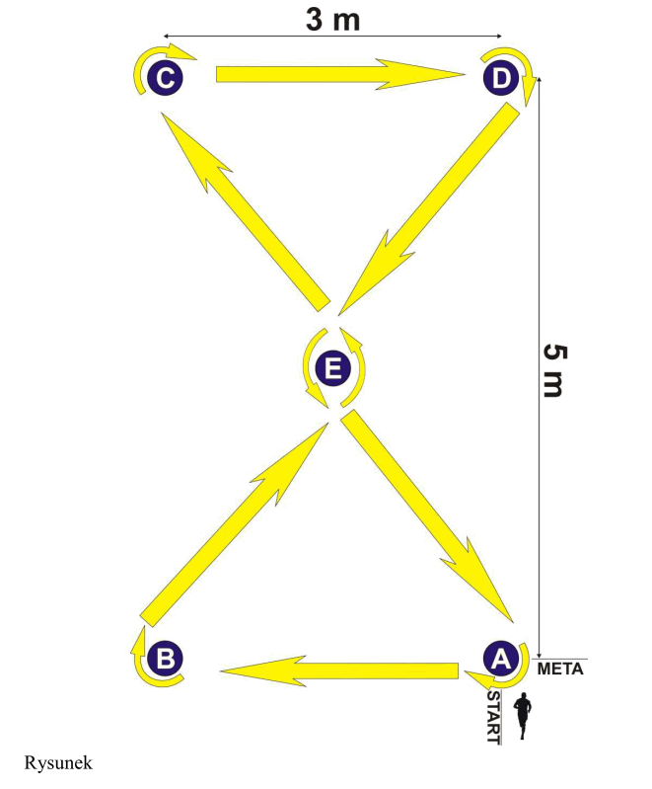
Próba wydolnościowa
Próba wydolnościowa (Beep test) polega na bieganiu między dwoma znacznikami (liniami), oddalonymi od siebie o 20 metrów w określonym, stale rosnącym tempie. Szerokość toru wynosi 1,5 m. Tempo nadaje sygnał dźwiękowy, podczas trwania którego kandydat musi znajdować się poza wyznaczoną linią dwiema nogami. Jeżeli kandydat dotrze do linii przed sygnałem, powinien zatrzymać się za nią i ruszyć do kolejnego odcinka po usłyszeniu sygnału. Koniec testu następuje w momencie, gdy kandydat dwukrotnie nie przebiegnie kolejnych 20 metrów w wyznaczonym czasie lub dwukrotnie pod rząd wystartuje do kolejnych odcinków przed sygnałem. Ostateczny wynik to liczba rozpoczętego poziomu oraz liczba pełnych przebiegniętych 20-metrówek na tym poziomie (np. 10 - 9), gdzie 10 oznacza poziom, a 9 - numer 20-metrowego odcinka.
Liczba odcinków | 1 odc. | 2 odc. | 3 odc. | 4 odc. | 5 odc. | 6 odc. | 7 odc. | 8 odc. | 9 odc. | 10 odc. | 11 odc. | 12 odc. | Czas odcinka (s)
Poziom | Przebiegnięty dystans (m)
1 | 20 | 40 | 60 | 80 | 100 | 120 | 140 |  |  |  |  |  | 9,0
2 | 160 | 180 | 200 | 220 | 240 | 260 | 280 | 300 |  |  |  |  | 8,0
3 | 320 | 340 | 360 | 380 | 400 | 420 | 440 | 460 |  |  |  |  | 7,5
4 | 480 | 500 | 520 | 540 | 560 | 580 | 600 | 620 | 640 |  |  |  | 7,2
5 | 660 | 680 | 700 | 720 | 740 | 760 | 780 | 800 | 820 |  |  |  | 6,8
6 | 840 | 860 | 880 | 900 | 920 | 940 | 960 | 980 | 1000 | 1020 |  |  | 6,5
7 | 1040 | 1060 | 1080 | 1100 | 1120 | 1140 | 1160 | 1180 | 1200 | 1220 |  |  | 6,2
8 | 1240 | 1260 | 1280 | 1300 | 1320 | 1340 | 1360 | 1380 | 1400 | 1420 | 1440 |  | 6,0
9 | 1460 | 1480 | 1500 | 1520 | 1540 | 1560 | 1580 | 1600 | 1620 | 1640 | 1660 |  | 5,7
10 | 1680 | 1700 | 1720 | 1740 | 1760 | 1780 | 1800 | 1820 | 1840 | 1860 | 1880 |  | 5,5
11 | 1900 | 1920 | 1940 | 1960 | 1980 | 2000 | 2020 | 2040 | 2060 | 2080 | 2100 | 2120 | 5,3
12 | 2140 | 2160 | 2180 | 2200 | 2220 | x | x | x | x | x | x | x | 5,1

Indywidualne wyniki kandydata, uzyskane w poszczególnych próbach, są przeliczane na punkty przypisane do konkretnego wyniku według tabeli.
TABELA PUNKTOWA (przeliczenie uzyskanych wyników na punkty)
LICZBA PUNKTÓW | Podciąganie się na drążku  (liczba powtórzeń) | Bieg po kopercie  (czas w sekundach) | Beep test  (poziom - liczba odcinków)
75 | 26 | 22,00 | 12 - 5
74 | 25 | 22,05 | 12 - 4
73 | 24 | 22,10 | 12 - 3
72 | 23 | 22,15 | 12 - 2
71 | 22 | 22,20 | 12 - 1
70 | 21 | 22,25 | 11 - 12
69 | 20 | 22,30 | 11 - 11
68 | 19 | 22,35 | 11 - 10
67 | 18 | 22,40 | 11 - 9
66 | 17 | 22,45 | 11 - 8
65 | 16 | 22,50 | 11 - 7
64 |  | 22,55 | 11 - 6
63 | 15 | 22,60 | 11 - 5
62 |  | 22,65 | 11 - 4
61 | 14 | 22,70 | 11 - 3
60 |  | 22,75 | 11 - 2
59 |  | 22,80 | 11 - 1
58 | 13 | 22,85 | 10 - 11
57 |  | 22,90 | 10 - 10
56 |  | 22,95 | 10 - 9
55 | 12 | 23,00 | 10 - 8
54 |  | 23,05 | 10 - 7
53 |  | 23,10 | 10 - 6
52 |  | 23,15 | 10 - 5
51 |  | 23,20 | 10 - 4
50 | 11 | 23,25 | 10 - 3
49 |  | 23,30 | 10 - 2
48 |  | 23,35 | 10 - 1
47 |  | 23,40 | 9 - 11
46 |  | 23,45 | 9 - 10
45 | 10 | 23,50 | 9 - 9
44 |  | 23,60 | 9 - 8
43 |  | 23,70 | 9 - 7
42 |  | 23,80 | 9 - 6
41 |  | 23,90 | 9 - 5
40 | 9 | 24,00 | 9 - 4
39 |  | 24,10 | 9 - 3
38 |  | 24,20 | 9 - 2
37 |  | 24,30 | 9 - 1
36 |  | 24,40 | 8 - 11
35 | 8 | 24,50 | 8 - 10
34 |  | 24,60 | 8 - 9
33 |  | 24,70 | 8 - 8
32 |  | 24,80 | 8 - 7
31 |  | 24,90 | 8 - 6
30 | 7 | 25,00 | 8 - 5
29 |  | 25,10 | 8 - 4
28 |  | 25,20 | 8 - 3
27 |  | 25,30 | 8 - 2
26 |  | 25,40 | 8 - 1
25 | 6 | 25,50 | 7 - 10
24 |  | 25,60 | 7 - 9
23 |  | 25,70 | 7 - 8
22 |  | 25,80 | 7 - 7
21 |  | 25,90 | 7 - 6
20 | 5 | 26,00 | 7 - 5
19 |  | 26,10 | 7 - 4
18 |  | 26,20 | 7 - 3
17 |  | 26,30 | 7 - 2
16 |  | 26,40 | 7 - 1
15 | 4 | 26,50 | 6 - 10
14 |  | 26,60 | 6 - 9
13 |  | 26,70 | 6 - 8
12 |  | 26,80 | 6 - 7
11 |  | 26,90 | 6 - 6
10 | 3 | 27,00 | 6 - 5
9 |  | 27,10 | 6 - 4
8 |  | 27,20 | 6 - 3
7 |  | 27,30 | 6 - 2
6 |  | 27,40 | 6 - 1
5 | 2 | 27,50 | 5 - 9
4 |  | 27,60 | 5 - 8
3 |  | 27,70 | 5 - 7
2 |  | 27,80 | 5 - 6
1 | 1 | 27,90 | 5 - 5

UWAGA:
Na stronie internetowej KG PSP w Warszawie, pod adresem
http://www.straz.gov.pl/sport/Testy_sprawnosci_fizycznej są udostępnione filmy dotyczące przebiegu i wykonania próby wydolnościowej (beep test) oraz prób sprawnościowych.

